Конспект открытого урока по гимнастике в 3 классе.

Подготовила учитель физической культуры Каширина Оксана Николаевна.

МОУ Чернореченская ООШ Коломенского района.
Место проведения: малый спорт. зал.
Инвентарь: гимнастические скамейки, жесткие и мягкие маты, мел.
Задачи:
- Закреплять навыки техники упражнений в равновесии.
- Закреплять и совершенствовать навыки техники акробатических элементов: стойки, перекаты, кувырки.
- Развивать гибкость, координационные способности, ловкость, силу.

Часть урока | Содержание | Время, кол-во раз | Методические указания
Ввод-  ная часть  10-12  Мин.  Основная часть  30-33  мин.  Зак-  лючитель-ная  часть  2-3  мин. | - Построение:  а) рапорт  б) количество присутствующих  в) наличие формы  г) техника безопасности  - Сообщение задач урока.  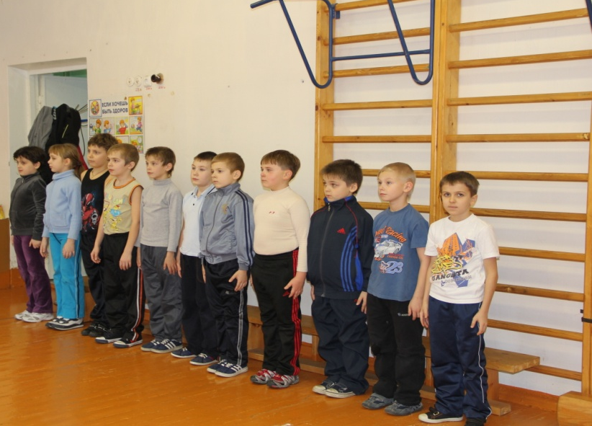  - Разминка:  - Ходьба:  а) с разным положением рук.  б) с хлопками на каждый шаг.  в) на носках.  г) в полуприседе.  - Бег:  а) обычный  б) в сочетании с прыжками  в) с изменением направления по звуковым сигналам.  - О.Р.У.:  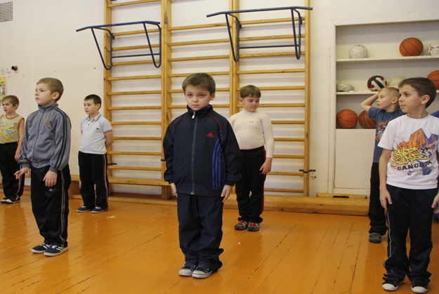  - И.П. – О.С.  1-2-3-4 вращение головой в правую сторону, 1-2-3-4 в левую.  - И.П. – ноги врозь, руки в замке.  1-2-3-4 вращение кистями вправо, 1-2-3-4 влево.  - И.П. ноги врозь, руки опущены кисти в замке.  1-2-3 рывки прямыми руками 4- И.П.  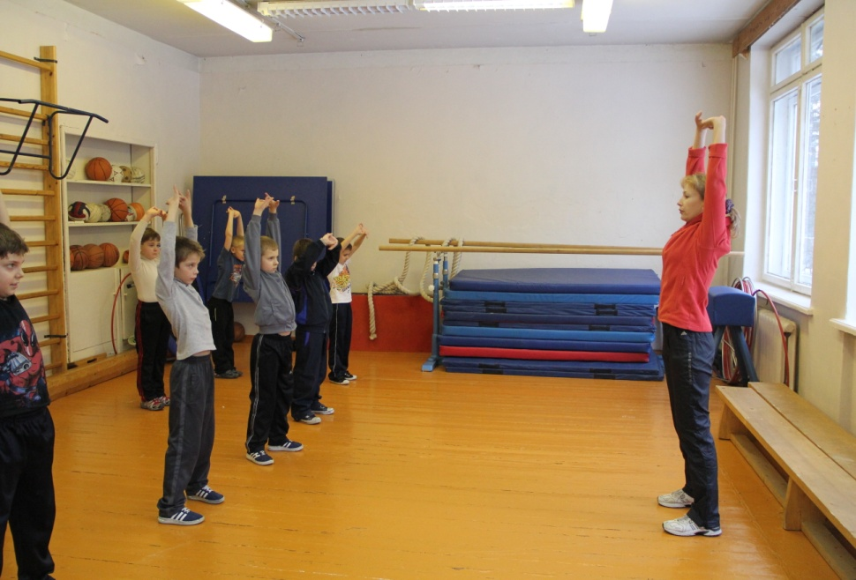  - И.П. - ноги врозь, руки за головой.  1-2 поворот туловища влево, 3-4 вправо.  - И.П. – ноги врозь руки на поясе.  1 - наклон туловища к правой ноге  2 - к полу  3 - к левой ноге  4 - исходное положение  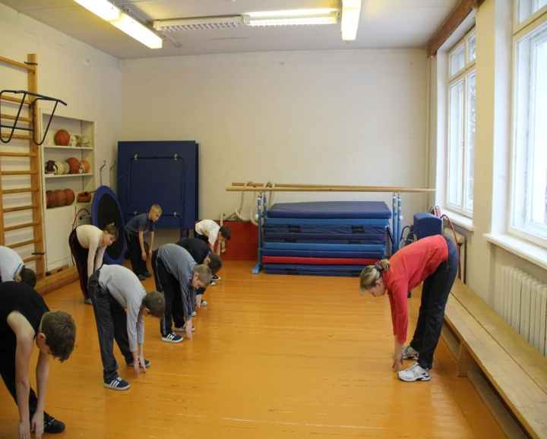  - И.П. – стоя в парах лицом друг к другу, руки на плечах.  1-2-3 наклоны вперед  4- исходное положение.  - И.П. – стоя в парах лицом друг к другу, руки на плечах.  1 – выполнить приседания  2 – исходное положение  3 – приседания  4 – исходное положение  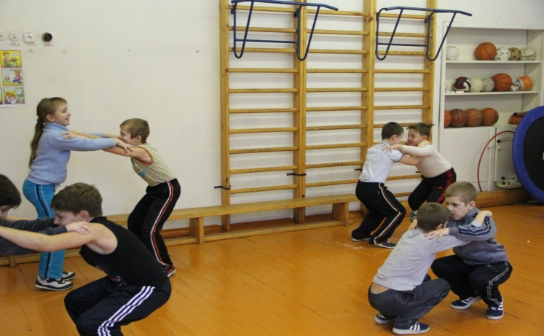  - И.П. –основная стойка  1-мах правой ногой и хлопок под ней  2- исходно положение  3- мах левой ногой с хлопком  4- исходное положение  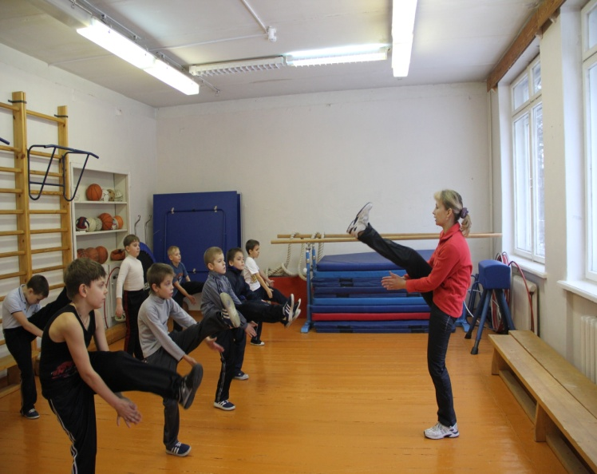  10.Прыжки:  1).И.П. – основная стойка.  1-ноги в стороны, руки в стороны  2-основная стойка  3-ноги в стороны, руки в стороны  4-основная стойка.  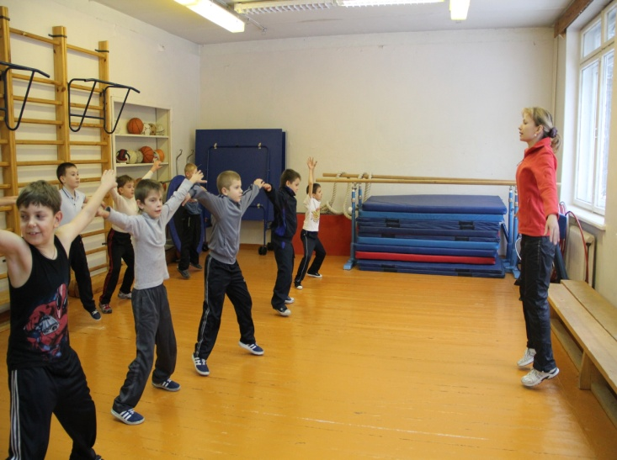  2 . С напрыгиванием на скамейку  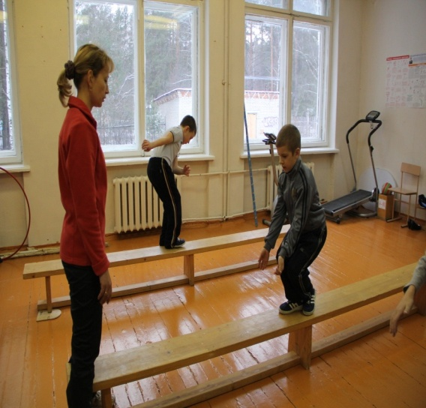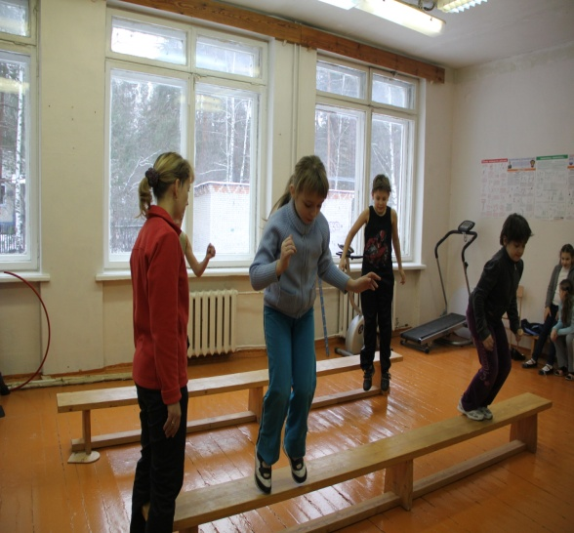  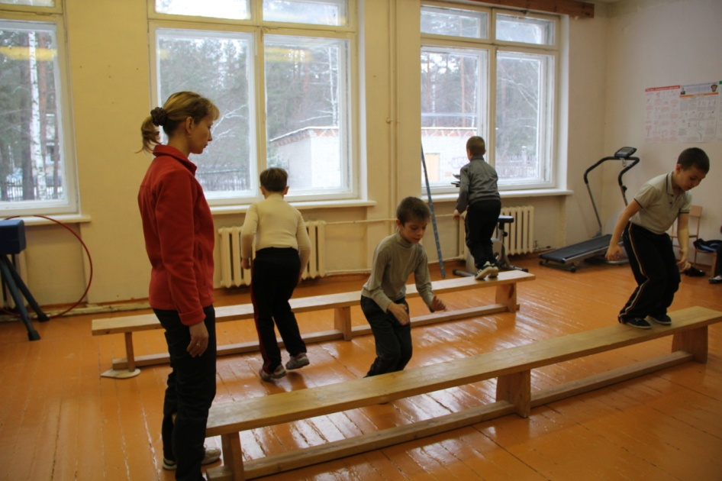  Игра: «Лиса и куры».  1. Закрепление упражнений в равновесии:  а)ходьба на носках  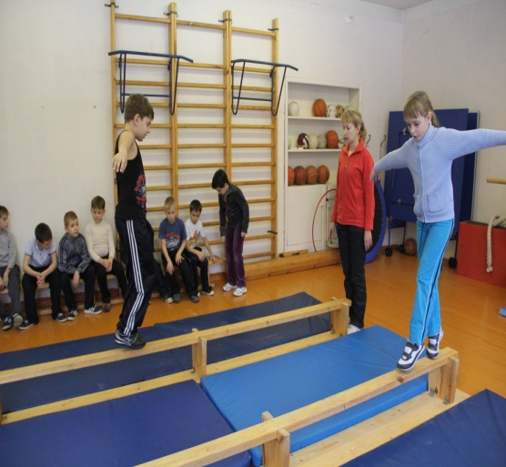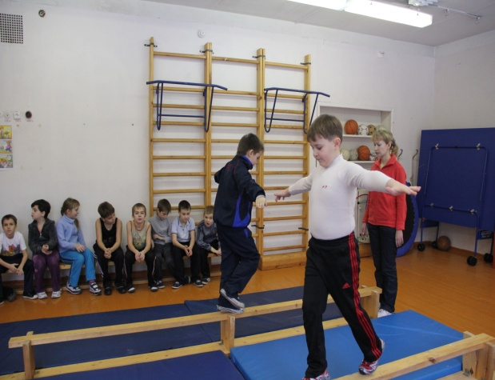  б)выпады  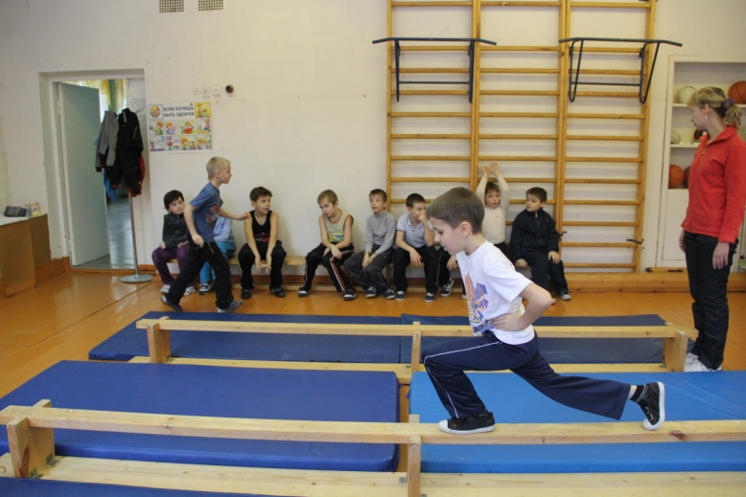  в)равновесие (ласточка)  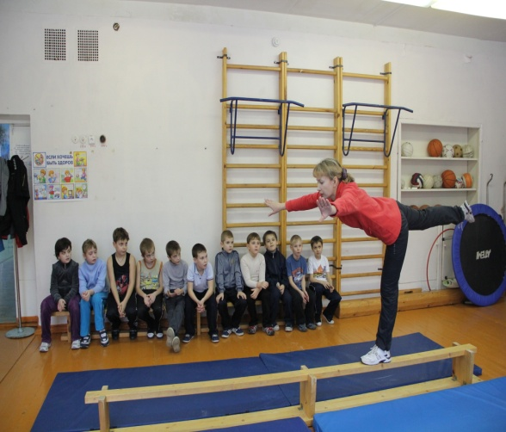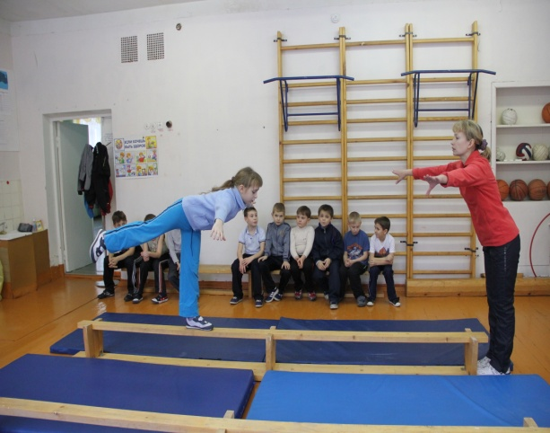  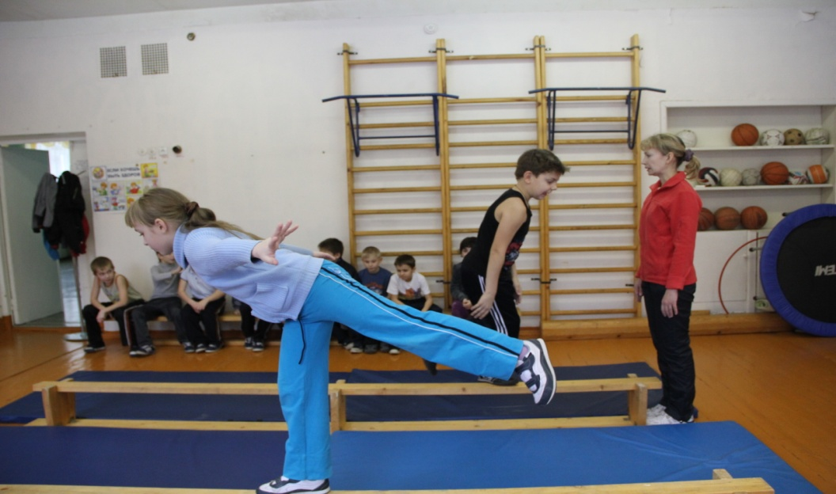  Г) комбинация из освоенных элементов.  2. Закрепление и совершенствование навыков техники акробатических элементов: перекаты, стойка на лопатках, кувырки вперед.  а)выполнение перекатов в группировке, с касанием ногами пола.  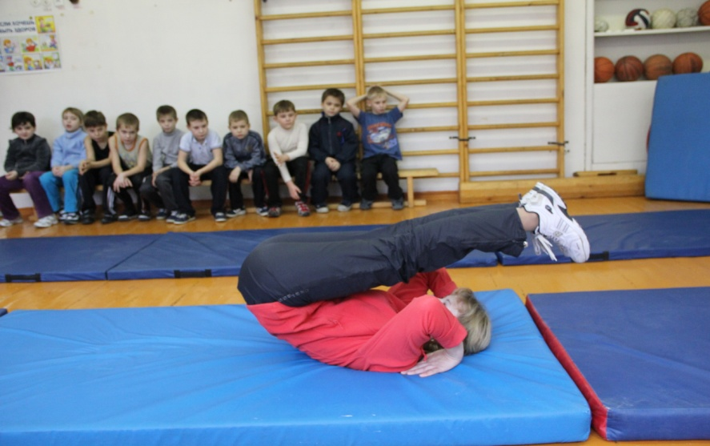  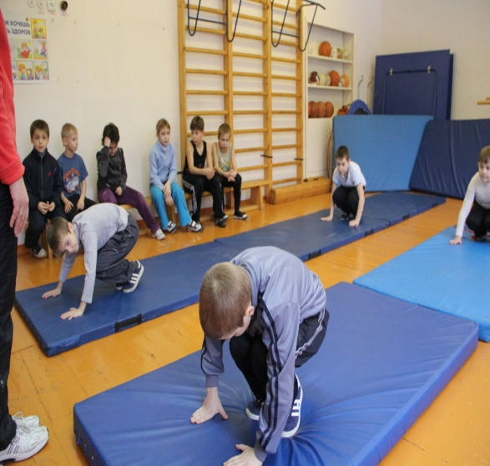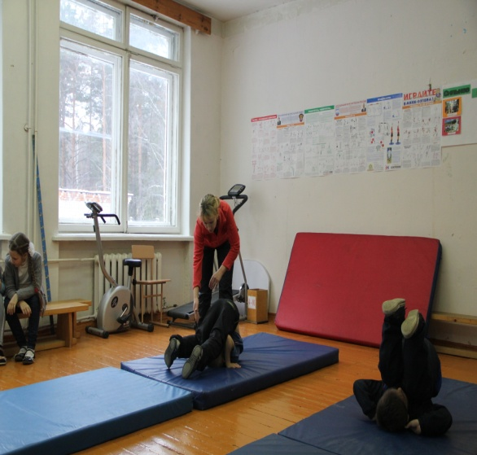  б) выполнение стойки на лопатках.  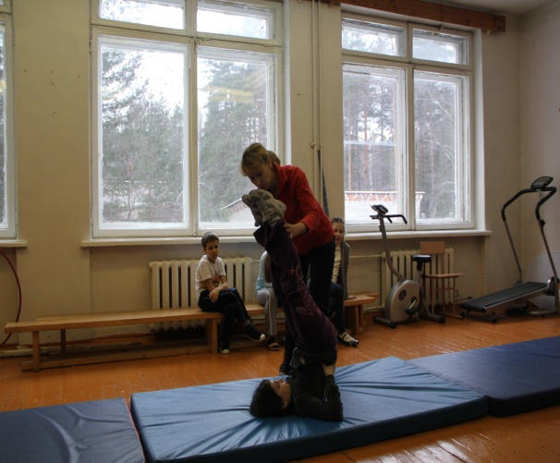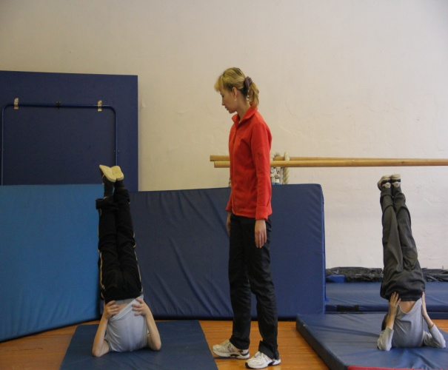  в) кувырки вперед.  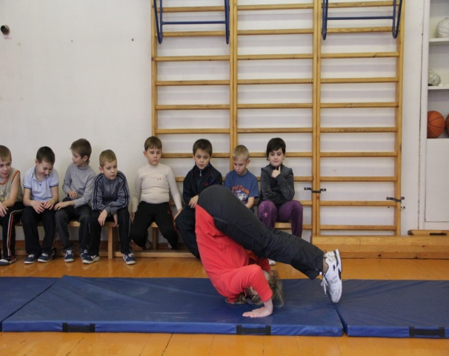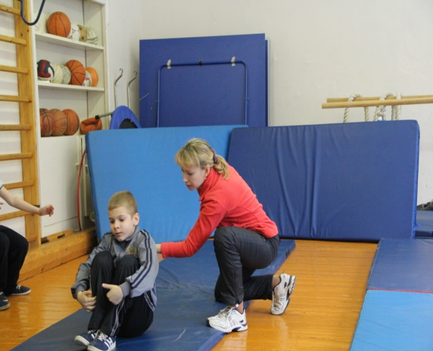  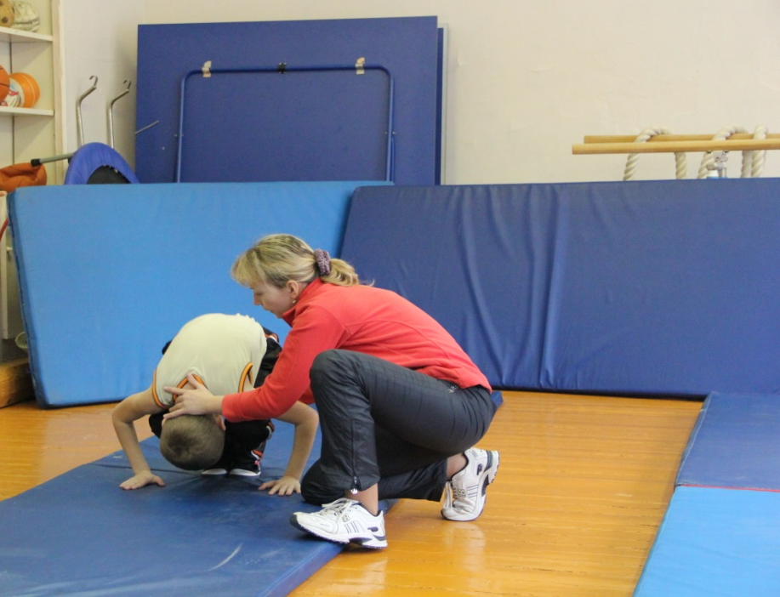  г) выполнение комбинации из пройденных элементов.  Игра: «Птички на веточке».  3. Упражнения на растягивание, отжимания, пресс.  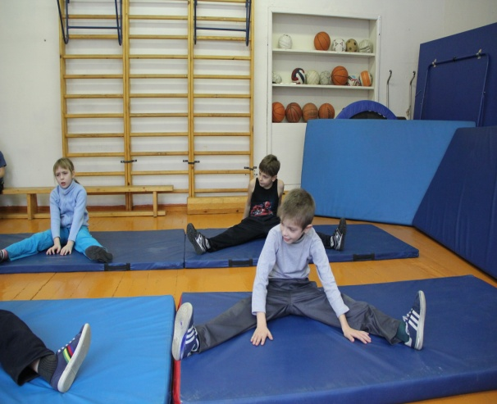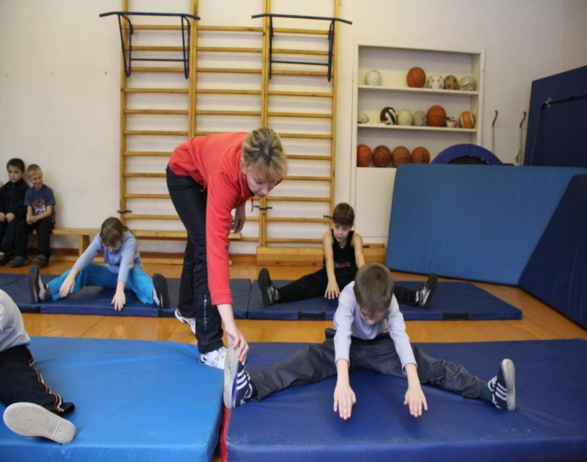  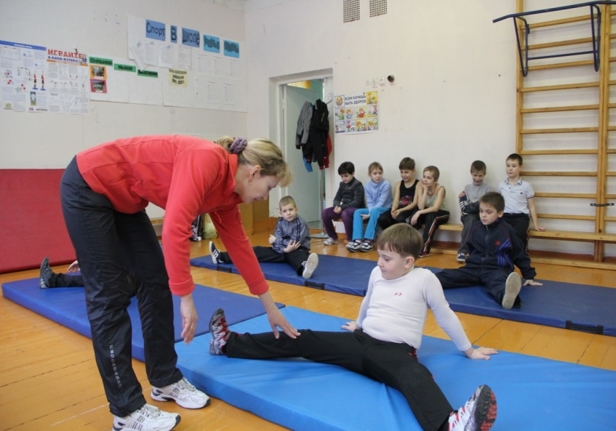  Игра на внимание.  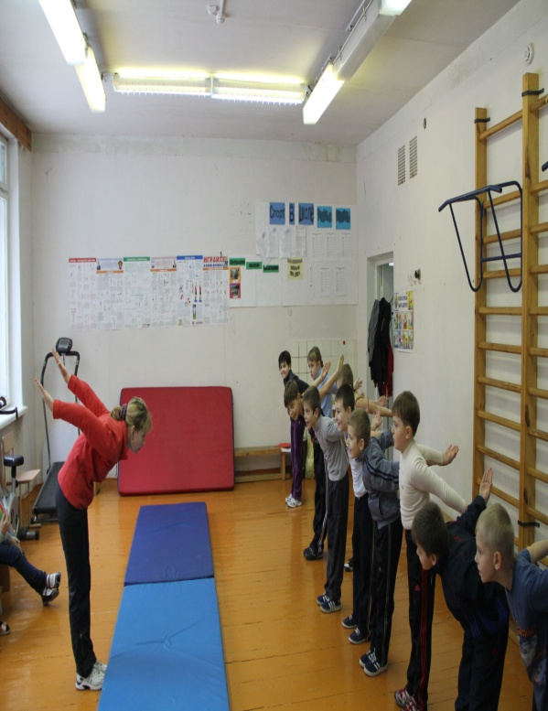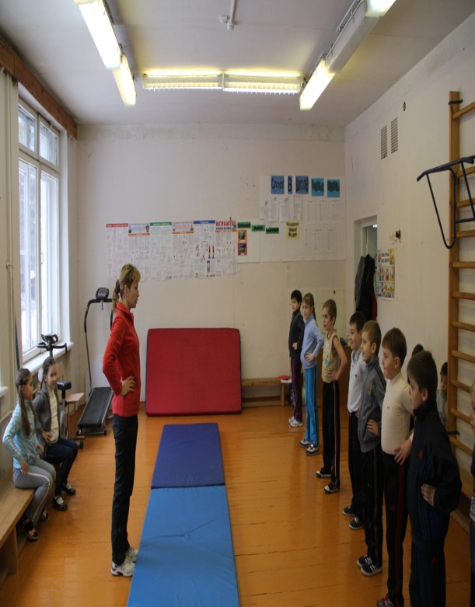  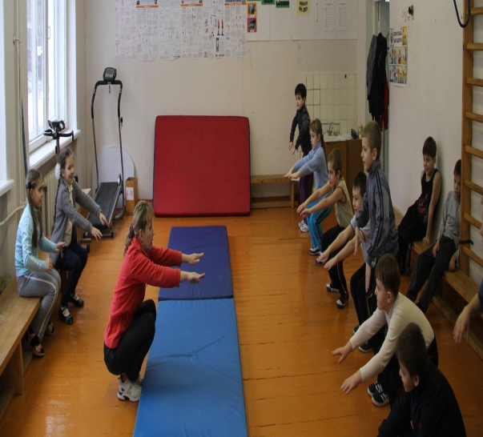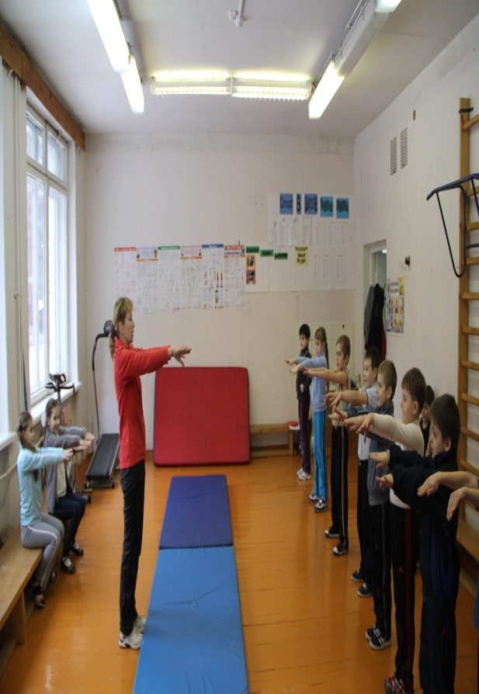  Построение:  1. Подведение итогов  2. Домашнее задание  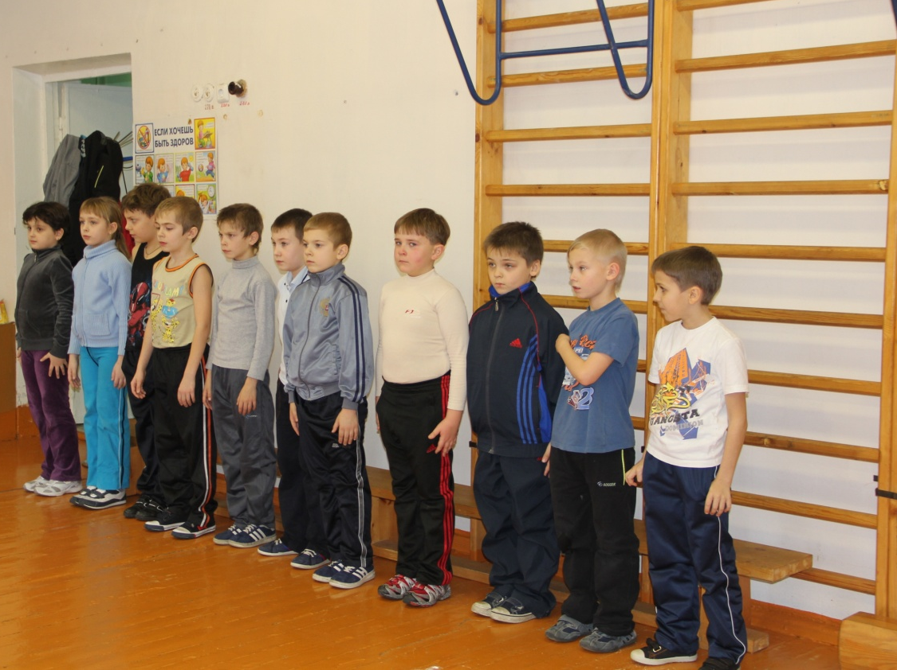 | 6-8р.  6-8р.  6-8р.  4-6р.  4-6р.  4-6р.  10р.  4-6р.  6-8р.  1-2 под-  хода  1-2 под-  хода  1-2 под-  хода  1-2 под-  хода  6-8р.  4-6р.  2 под-  хода.  По 20  накло-нов  2х12р.  2х8р.  18р.  15р. | Для каждого  задания можно использовать  различные виды сигналов (звуковой, зрительный и т.д.)  Руки при выполнении данного упражнения прямые.  Ноги прямые, руками коснуться пола или ступней.  Руки при выполнении упражнения прямые.  Каждая пара выполняет приседания произвольно.  Ноги при выполнении упражнения прямые.  Амплитуда движений должна быть  макси-  мальной.  Дети выполняют по одному подходу каждого вида  прыжков.  При выполнении упражнений  Обратить внимание на  осанку, на прямые руки.  Сзади стоящая нога прямая.  При выполнении задания ноги максимально выпрямлены, носок вытянут.  Включает в себя сочетание различных шагов, эле-  ментов, соскок.  Ноги прямые, руки ставятся рядом с головой.  Ноги прямые, носки вытянуты.  Учащиеся выполняют упражнение  По двум дорожкам, одна из мягких матов, другая из жестких.  Обратить внимание на выполнение группировки,  При перекате на спине ноги должны быть прямые.  Комбинация включает в себя сочетания из кувырков и перекатов.  Ноги при выполнении упражнений  на растягивание  прямые, носки направлены вверх.  Отжимания:  мальчики из положения упор лежа  девочки – упор стоя на коленях.  Упражнение на пресс в парах:  мальчики  девочки  Упражнения на растягивание,  силовые упражнения.

